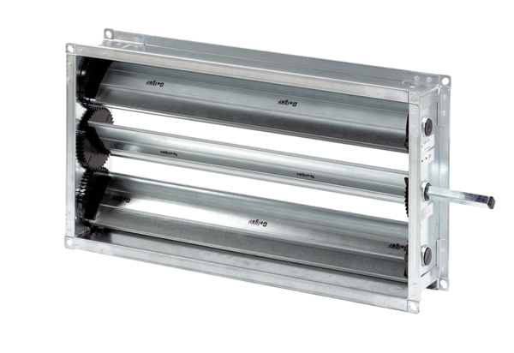Volet de fermeture de gaine rectangulaire RKP 35Unité de conditionnement : 1 pièceGamme: D
Numéro de référence : 0151.0239Fabricant : MAICO

